

УПРАВЛЕНИЕ ПО ОБРАЗОВАНИЮ, СПОРТУ И ТУРИЗМУ

КЛЕЦКОГО РАЙИСПОЛКОМА

ГОСУДАРСТВЕННОЕ УЧРЕЖДЕНИЕ ДОПОЛНИТЕЛЬНОГО ОБРАЗОВАНИЯ

«КЛЕЦКИЙ ЦЕНТР ДЕТСКОГО ТВОРЧЕСТВА»

**Художественный проект**

**«Красота момента»**

*Участники проекта:*

Егорова Алина 14 лет, Гук Влада 11 лет, Дрозд Екатерина 12 лет, Голубович Дарья 14 лет, Гесман Максим 8 лет, Чеснакова Александра 12 лет, Ковальчук Мария 8 лет, Белазарович Карина13 лет, Дрозд Дарья 10 лет, Каптюг Ульяна 16 лет, Гадун Яна 15 лет, Якубовская Карина 11 лет, Кисель Михаил 17 лет, Семенович Дарья 15 лет, Семенчук Анастасия, 10 лет, Абабурко Анна 10 лет.

Народный любительский коллектив «Радужный калейдоскоп»

*Руководитель:*

Старжинская Анна Михайловна

*Педагоги:*

Кныш Оксана Ивановна,

Кирик Екатерина Анатольевна,

Федорова Анастасия Игоревна,

Дмитрович Елена Константиновна

**Клецк, 2019**

Импрессионизм (от impression – впечатление) – направление в живописи, зародившееся во Франции в XIX-XX веках, являющее собой художественную попытку запечатлеть какой-нибудь момент жизни, передать мимолетные впечатления. Пейзаж в творчестве импрессионистов занимает, пожалуй, центральное место. Ведь именно импрессионисты, покинув свои мастерские, одними из первых среди художников стали работать «на пленэре», то есть под открытым небом. Благодаря этому, художникам удавалось наиболее полно и ярко передать собственные впечатления.

Изучив историю создателей картин времени «импрессионизма» учащиеся народного любительского коллектива «Радужный калейдоскоп» определились с темой проекта – «Красота момента». Красота момента, деталей, окружающих нас в повседневной жизни, – вот что привлекло внимание учащихся в работах художников-импрессионистов.

Идея выполнить художественный проект в жанре пейзажа родилась   
с самого начала, когда решили принять участие в Республиканской выставке-конкурсе художественных проектов «New Impression» (новое впечатление). Учащиеся были в восторге, увидев работы, выполненные художниками-импрессионистами. Особенно впечатлили пейзажные работы, именно тогда учащиеся поняли, что представят для участия в выставке-конкурсе художественных проектов.

Изучив особенности жанра пейзажа и познакомившись с методами, используемыми художниками-импрессионистами, учащиеся определили главное – импрессионисты отличаются техникой выполнения картин. Перепутать эту технику с какой-либо другой практически невозможно. Множество мазков контрастных цветов и отсутствие контура ярко выделяют импрессионистические картины от любых других.

*Целью художественного проекта* стало выполнение серии пейзажных работ, опираясь на приёмы, используемые художниками-импрессионистами.

Для достижения поставленной цели учащимся были поставлены определенные *задачи*:

* изучить историю развития жанра пейзажа, в том числе и городского;
* провести анализ работ известных художников, работающих в технике импрессионизма;
* правильно подобрать композиционное решение.

Перед учащимися стояла задача передачи момента изменчивости  
и подвижности пейзажа. Свет, дуновение ветра, краски, атмосфера   
и настроение – мелочи, незаметные для глаза обычного человека, это то, на что обращали внимание известные импрессионисты.

Педагогами студии были созданы все условия, чтобы учащиеся смогли достичь поставленной цели. Важную роль сыграло знакомство   
с творчеством художников, работавших в жанре городского пейзажа. Получив возможность изучить особенность жанра пейзажа и познакомившись с методами, используемыми художниками-импрессионистами, учащиеся с увлечением выполняли творческие работы. Это было непросто: окружающая действительность в импрессионизме написана будто на одном дыхании, поэтому от учащихся народного любительского коллектива «Радужный калейдоскоп» требовалось максимум внимания, четкости, чувства гармонии.

Лёгкие, динамичные, живые, невероятно выразительные и такие отличные от других направлений, картины импрессионистов увлекли учащихся народного любительского коллектива «Радужный калейдоскоп». Они не смогли остаться равнодушными к неповторимой красоте пейзажа в творчестве художников-импрессионистов Клода Мане, Альфреда Сислея, Камиля Писсарро, Константина [Коровина](http://yandex.by/clck/jsredir?bu=d9i9&from=yandex.by%3Bsearch%2F%3Bweb%3B%3B&text=&etext=2027.orf6hUPnOyKcARxGaip_U1gocmWTEs4Op_UvVemYKapTreQ537gEmoKer-b1WNaAAQs8obtRjFzxrcdbODD0f_ifrUgj6lmeqTk2x3JwC0g.e4505eeee578ad2ea9cb662cc0cddbadb7601d28&uuid=&state=PEtFfuTeVD5kpHnK9lio9dFa2ePbDzX7kPpTCH_rtQkH2bBEi5M--bO-cYhaTVRUPt9FXYN03weBS9nKEr_LVd0b6HOMUidQ&&cst=AiuY0DBWFJ5Hyx_fyvalFNqRIdgWjmyQ691G_FW23753wxO0IozahhXF4BaohacU0-4viNGMwJYHYT1KvsW30BTz854rkmQigLYIeL8TSCpSKMsX4qIfVXb5AlV7CPw9S6UpNMUH2HC7qtzQjE9ydjaz26rbbG35zA4_ZtY8XYiT9SFbfCiCM-AAjUhGgzIjH1BBvKSdZ1Oq70mSC70_1CPZE1up0z2xAI8klOU7H_WUoeYOlyPPWdfQGWoOJswAyz1Pd8ICgY9hlAW9zYYhBA8O5hKqKUBYzRIlatIy8rARhGAuYXjL9WtoX9rYu8gHQNm4_vcfRls3ZZSEU2RJ0fpQIYOVTHDsLPd0CCQ7F-V3CM3uOS6aqCBermQ5ijmXgiiumBynkRB-Qj2c-oPdOHfIq2b4dqrIjq8a_kQeTX48KPbTnyzMb6uA7sUC3KH2Bgcpqllh5wrzqRqNXQTI-lt-B4RaYfSatEEArvzpCTVV5LSGTrI753esGVar8ZheVBhKP1t1SiJ1EULPXiriiA,,&data=UlNrNmk5WktYejY4cHFySjRXSWhXRF9UcFpXRmxMcG1CTUNHaFdHRzRMcmUwMEFsSUkxZFFGcjNUeHRnRGN3ekI0Yk1CZkRRdG5rZFI1SWRTR01oUWNuSmo3alN5ZlpodzNBanNyaU1NdDhfQThaeHN5VVJRZyws&sign=950430d33efb4f370386f3bb4d01f317&keyno=0&b64e=2&ref=orjY4mGPRjkHVRqRT7scnl9k3ZfzgjFjBiHSJ_GzyoAWwiy5teZsVZHadvLXFAVO6ohCyRqBv7p_mq2BHlVyIFa-K59dFa7APYRsGAB83tlaIgTkLwB48v2oTfFjBOGwQttbjPP3V7i31V3Pcq9XrZ9QBibQ4JVvAiH0iJpwVheLTbb6kUaIfCovuUVJe8VJOLe5SNq3MzAYOkhG1GEvAKMBV7_LKKgPLle_nCykw_odXVnbp52cwTf7sAp0OxClptx2ZYlYi96YzW9v6TQLDrDtt11GDi7teSiXJ875oSOnzuDJIuz4bQ,,&l10n=ru&rp=1&cts=1547031817930&mc=5.876296608660903&hdtime=6700.9), Станислава Жуковского, Игоря Граба́ря. В рамках занятий объединений по интересам педагоги народного любительского коллектива «Радужный калейдоскоп» более подробно ознакомили учащихся с творчеством именно этих известных художников-импрессионистов.

Под впечатлением работ французского живописца *Клода Мане* учащиемися студии были созданы следующие работы:

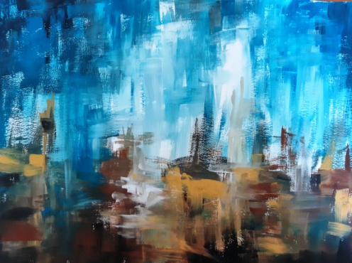 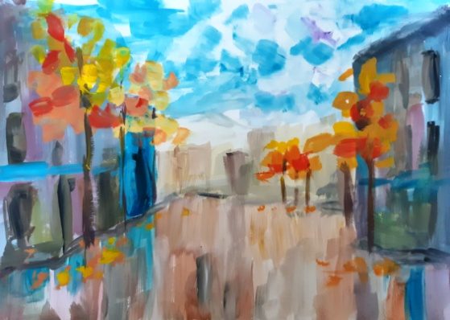

*«Дождливый город» «Прогулка»*

Белазарович Карина, 13 лет Дрозд Дарья, 10 лет

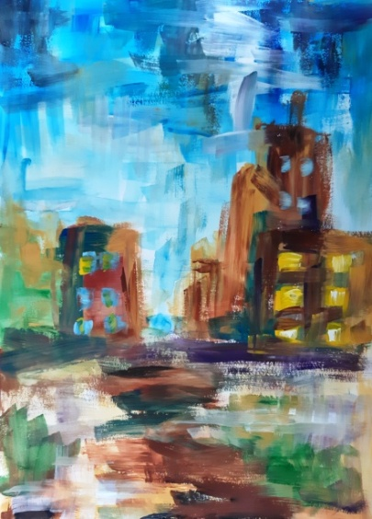 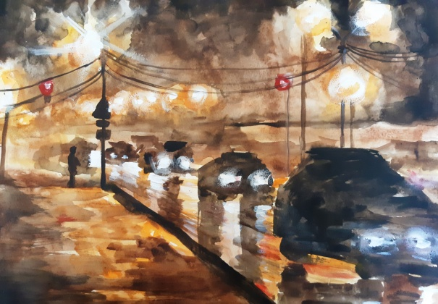

*«Мой город» «Ночной город»*

Егорова Алина, 14 лет Каптюг Ульяна,16 лет

Творчество французского художника, одного из основателей импрессионизма, сформулировавшего его главные принципы и ставшего учителем и наставником для молодых художников-новаторов Жакоба Абрахама Камиля Писсарро (1830-1903) по особенному впечатлило учащихся народного любительского коллектива. Чистые цвета, плотные раздельные мазки, серии картин, написанных в разное время суток –Писсарро был верен техническим находкам импрессионизма. Он прославился благодаря своим пейзажам, характерной особенностью которых является прорисовка света и освещенных предметов, и любил писать одно и то же место в разное время суток.

Именно творчество Камиля Писсарро впечатлило учащихся народного любительского коллектива: Ковальчук Марию, Гадун Яну, Кисель Михаила  
и Чеснакову Александру и направило их на создание следующих работ: «*Вечер\  
 в городе»,* «*На рассвете», «Солнечный день», «Закат» и «Вечер».*

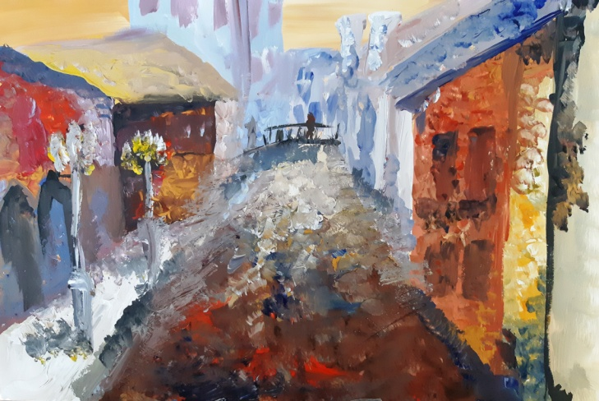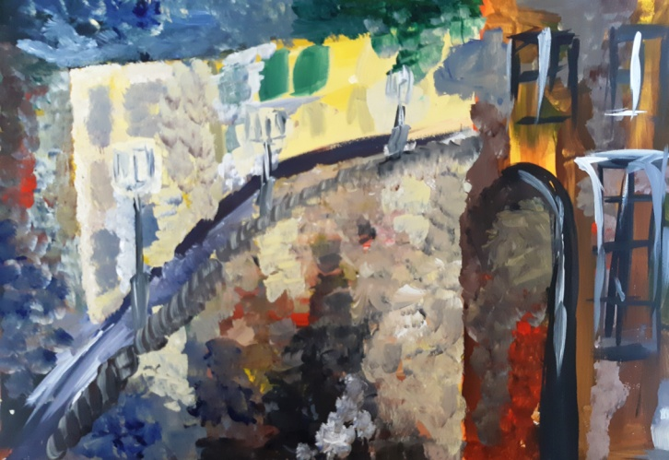

«*Вечер в городе» «На рассвете»*

Чеснакова Александра, 12 лет Чеснакова Александра, 12 лет

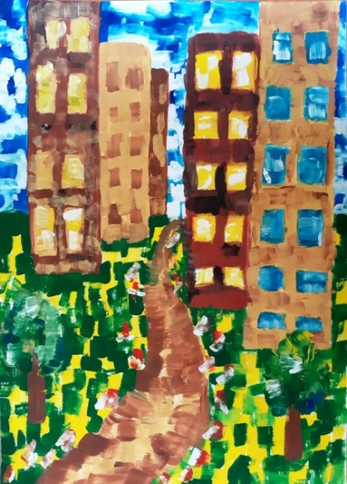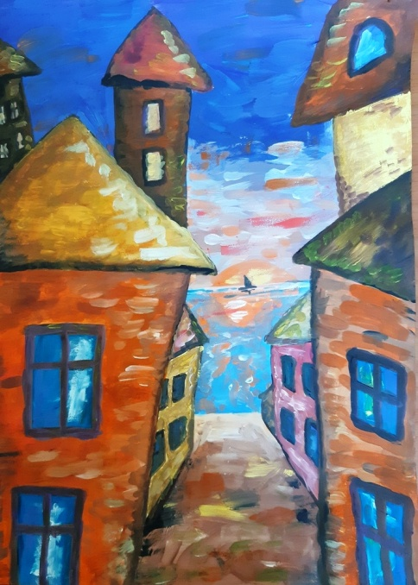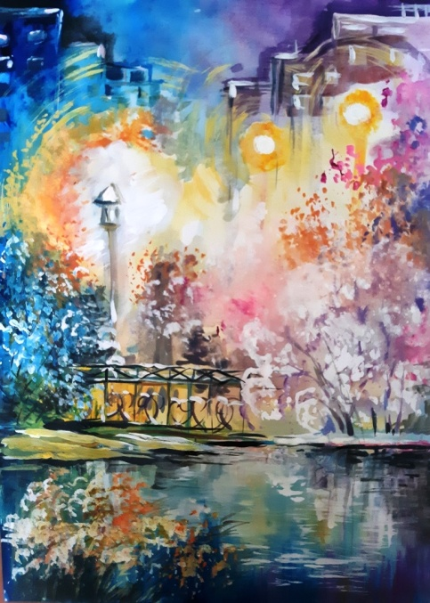

*«Солнечный день»* «*Закат»* «*Вечер»*

Ковальчук Мария, 8 лет Гадун Яна, 15 лет Кисель Михаил, 17 лет

В России городской пейзаж в импрессионизме отразил Константин Коровин(1861-1939). «Париж стал шоком для меня… импрессионисты… в них я увидел то, за что меня ругали в Москве». Коровин вместе со своим другом Валентином Серовым были центральными фигурами русского импрессионизма. Под большим влиянием французского движения они создали свой собственный стиль, который смешал основные элементы французского импрессионизма   
с богатыми красками русского искусства того периода.

Одним из самых известных в России пейзажистов импрессионистического направления стал *Станислав Юлианович Жуковский (1873-1944),* автор лирических пейзажей: «Нёман» (1895), «Весенняя вода» (1898), «Осень в усадьбе» (1906), «Весенний вечер», «Осенний вечер», «Еловый лес», «Ветрено», «Река на Полесье» (1928). Изучение его творческого пути учащимися народного любительского коллектива «Радужный калейдоскоп» повлияло на создание таких работ, как «*Золото осени»*, «*Тишина*», *«Краски осени»* и *«Осень».*

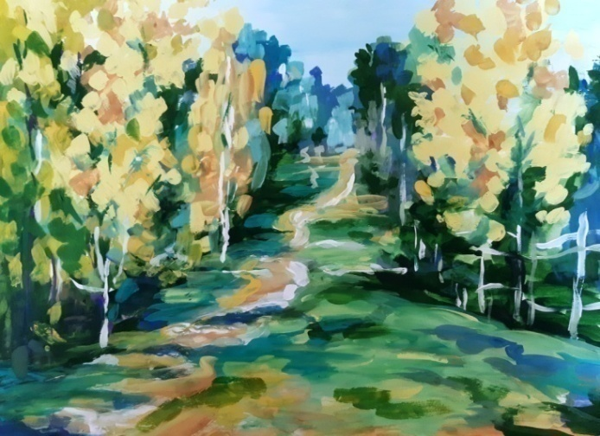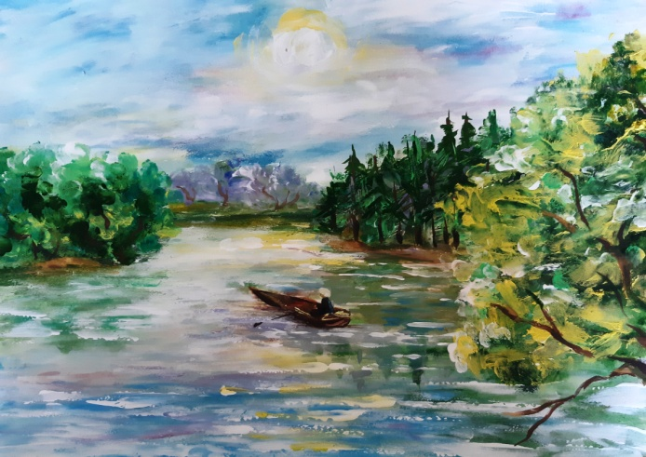

*«Золото осени»*  *«Тишина»*

Голубович Дарья, 14 лет Гесман Максим, 8 лет

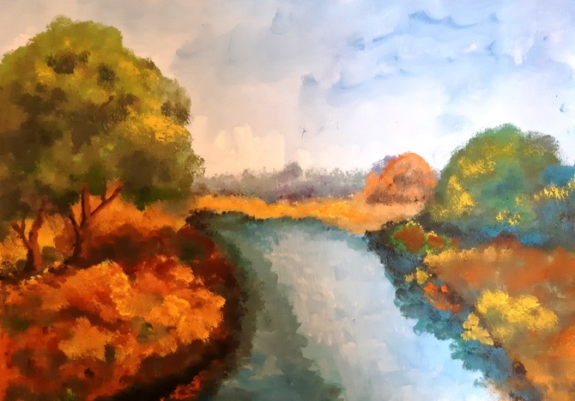 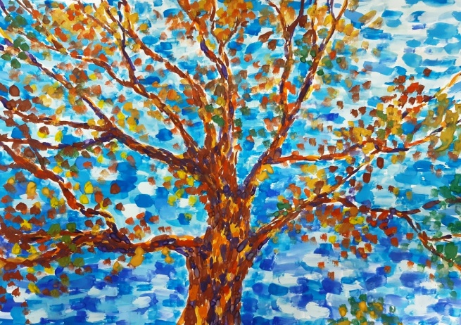

*«Краски осени» «Осень»*

Якубовская Карина, 11 лет Семенчук Анастасия, 10 лет

Яркая насыщенная цветовая палитра характерна для российского художника-импрессиониста, реставратора, искусствоведа *Игоря Эммануи́ловича Граба́ря (1871-1960).* Одним из ведущим направлений в его творчестве является пейзаж, его «фирменным» знаком стали многочисленные изображения инея, зимние пейзажи. Именно пейзажи *Игоря Граба́ря* вдохновили учащихся студии на создание работ: «*Мороз и солнце»*, *«Зимнее утро»*, *«Краски осени»*, «*Цвет настроения синий*», *«Папоротник».*

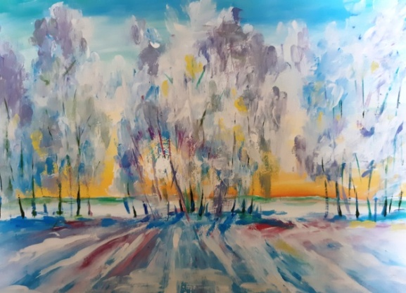 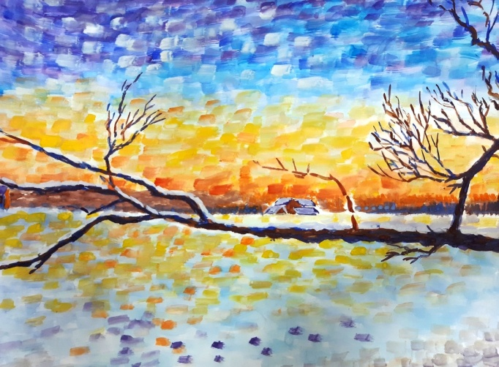

*«Мороз и солнце» «Зимнее утро»*

Дрозд Екатерина, 12 лет Семенович Дарья, 15 лет

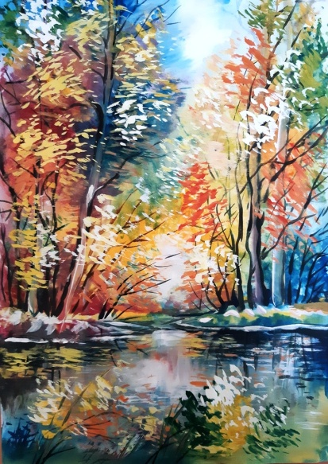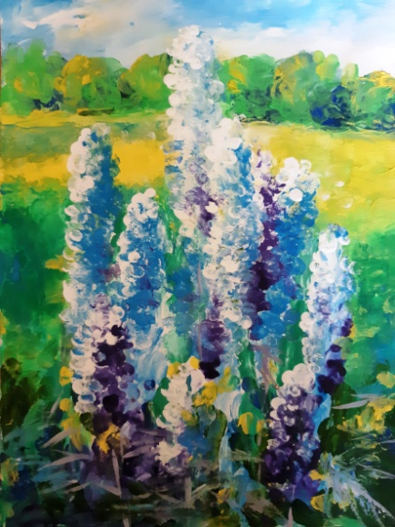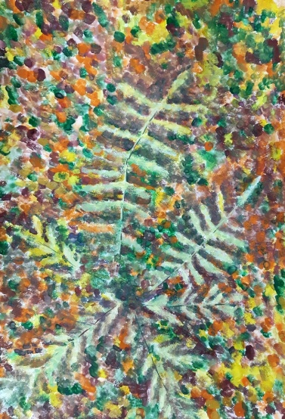

*«Краски осени» «Цвет настроения синий» «Папоротник»*

Кисель Михаил, 17 лет Гук Влада, 11 лет Абабурко Анна, 10 лет

В ходе реализации художественного проекта «Красота момента» учащимися народного любительского коллектива «Радужный калейдоскоп» были подготовлены 18 художественных работ, при выполнении которых они опирались на приёмы, используемые художниками-импрессионистами.

Завершив работу над художественным проектом, учащиеся коллектива узнали много нового о направлениях мирового художественного искусства, стали более уверенными в своих силах, у них возросли самосознание   
и творческая активность, заметно повысился уровень готовности   
к исследовательской деятельности. Изучив творчество художников-импрессионистов, учащиеся студии создавали свои работы, в которых постарались показать прекрасные мгновения окружающего мира и природу родного края в её подвижности и изменчивости.

# Литература и информационные источники

1. Байрамова Л. Импрессионизм. Просвещение, 2008.

2. Бартолена С. Шедевры импрессионизма. Белый город, 2008.

3. Бродская Н. Техника в импрессионизме. Белый город, 2009.

4. Гоберти Л. Комментарии. Просвещение, 2002.

5. Голубева О. Основы композиции. Просвещение, 2001.

6. Зорина Е. История мировой живописи. Развитие импрессионизма. Белый город, 2008.

7. Калмыкова В. Шедевры импрессионизма. Белый город, 2009.

8. Крымов Н. Художник и педагог. Статьи и воспоминания, Москва, 1989.